Познавательное развитие (экология)

«Знакомство с домашними животными».

Программное содержание:

Формировать у детей представление о **домашних животных**: живут рядом с человеком, приносят ему пользу, человек о них заботится *(лечит, кормит)*.

Развивать умственную операцию - обобщение.

Прививать любовь к **животным**.

Материал:

модели "Домик", "Кто что ест", "Собери картинку",

Предшествующая работа:

рассматривание картины "Кошка с котятами",

Методы обучения:

игровая мотивация, решение проблемной ситуации, беседа с детьми с использованием моделей,

## Ход занятия.

Под музыку появляется Буратино.

Буратино: Я иду в лес, чтобы узнать, кто такие **домашние животные**.

Восп.: Дети, а может ли Буратино увидеть в лесу **домашних животных**?

Восп.: Дети, Буратино выбрал картинки, на которых изображены **домашние животные**(Назовите их: собака, кошка, корова, лошадь, овца, свинья, белка, коза, лиса).

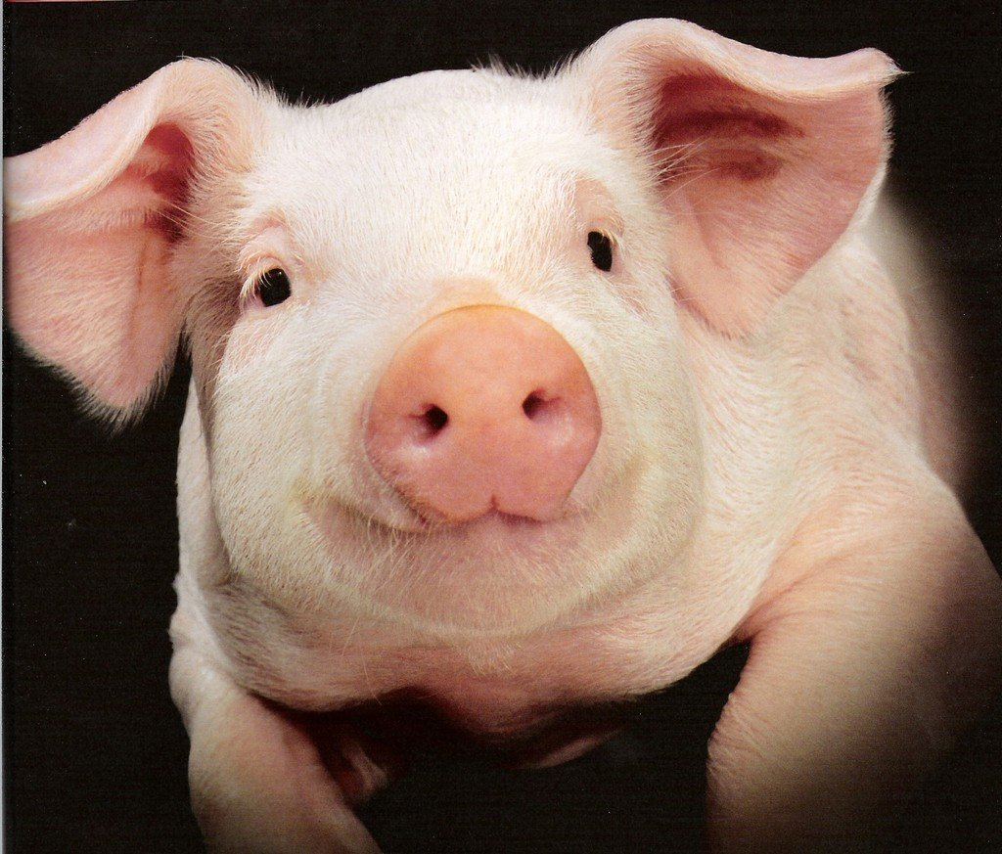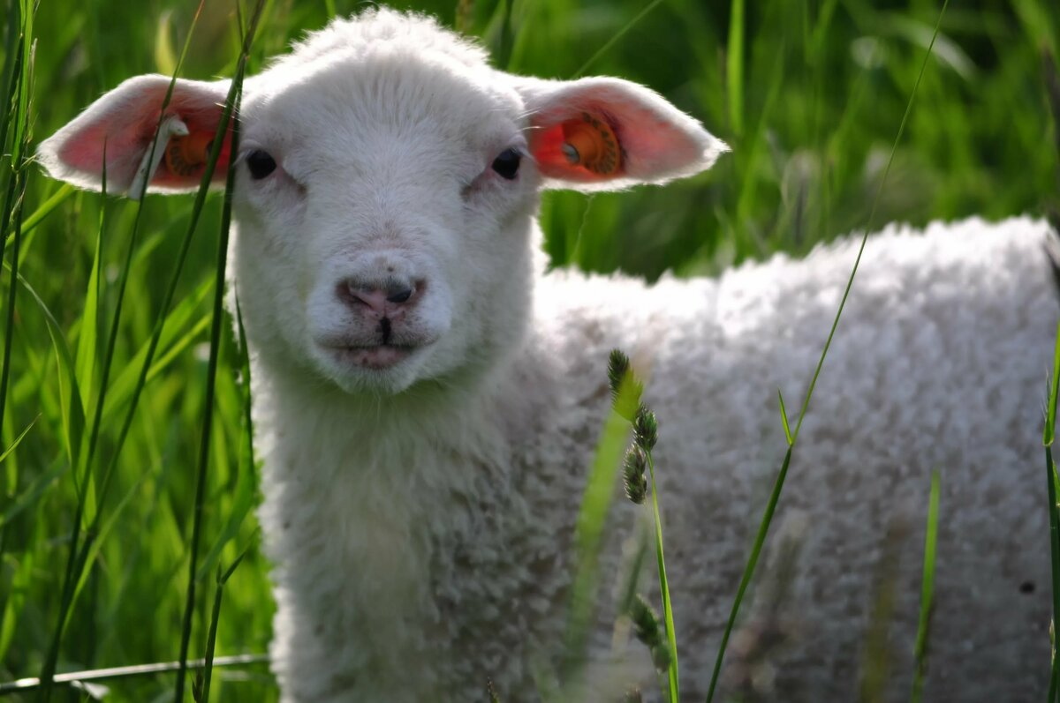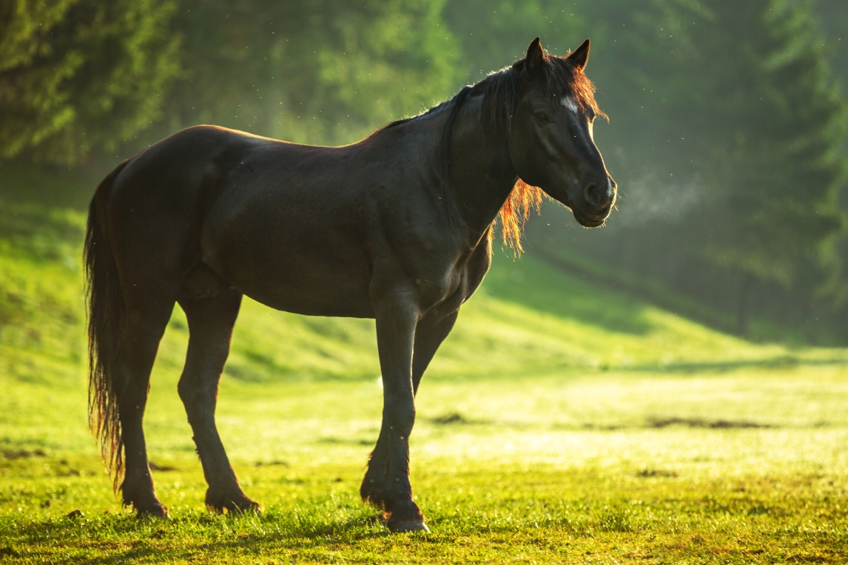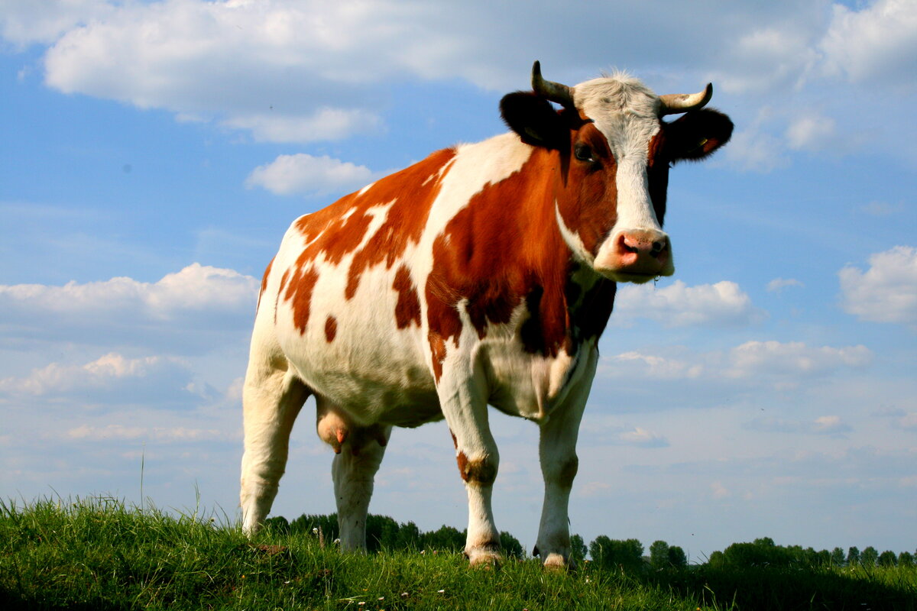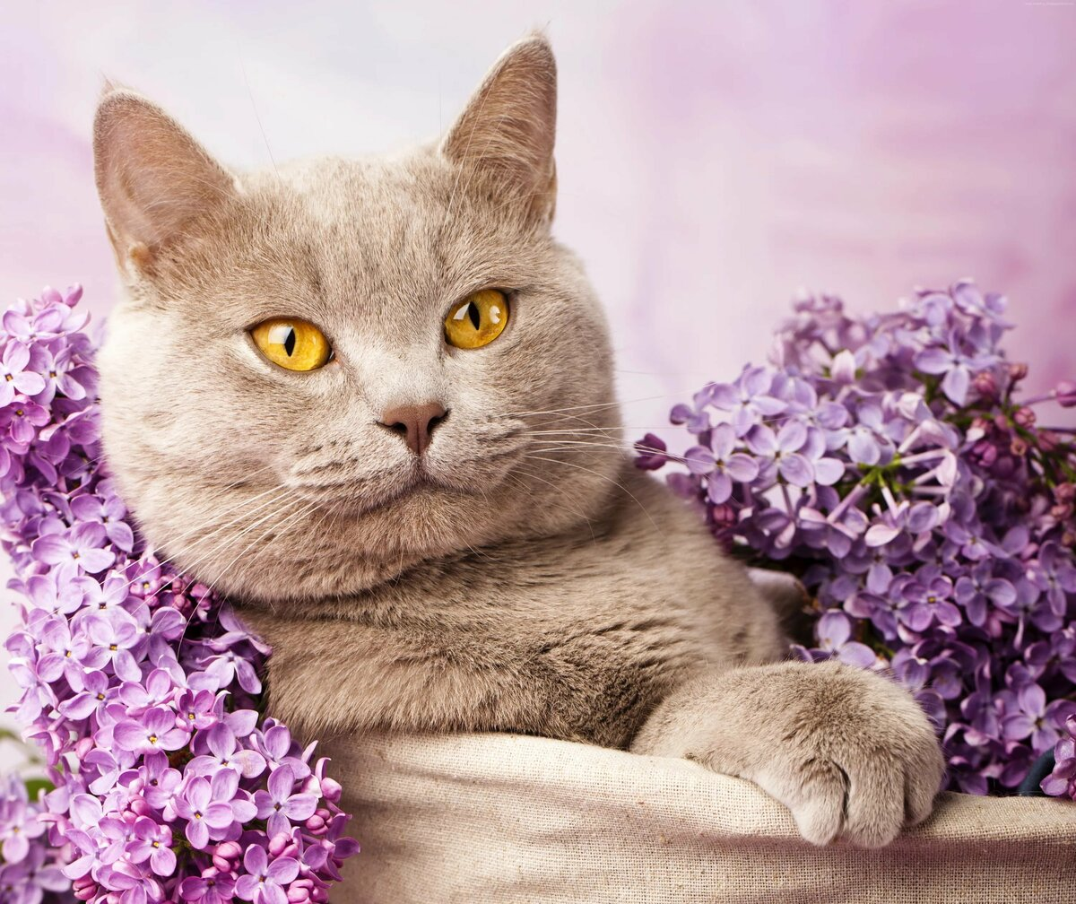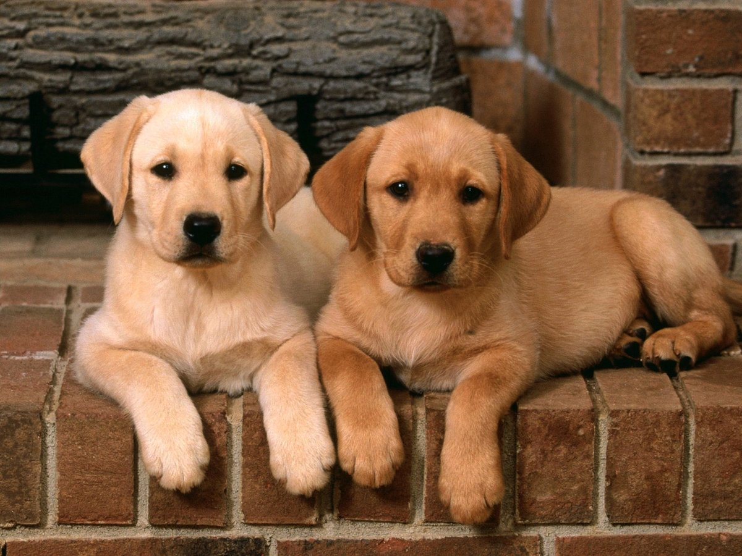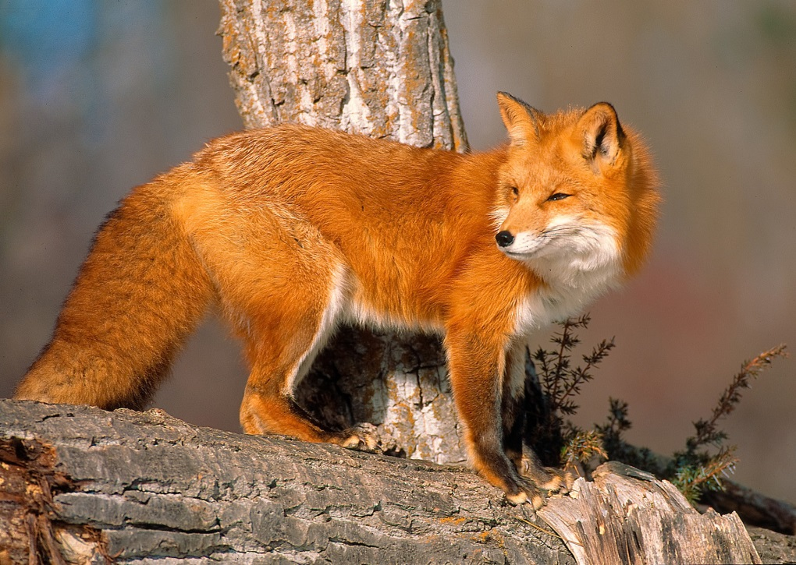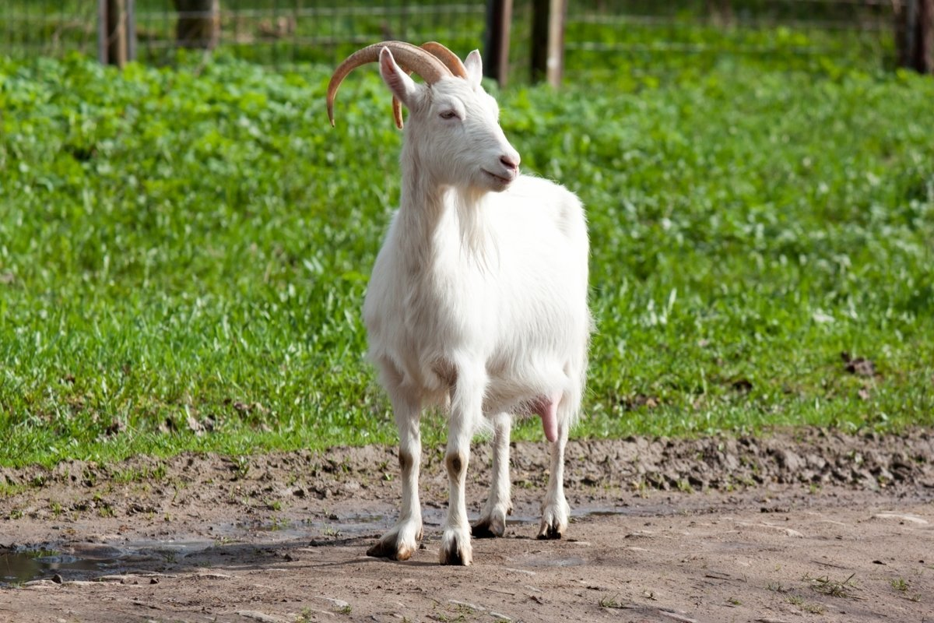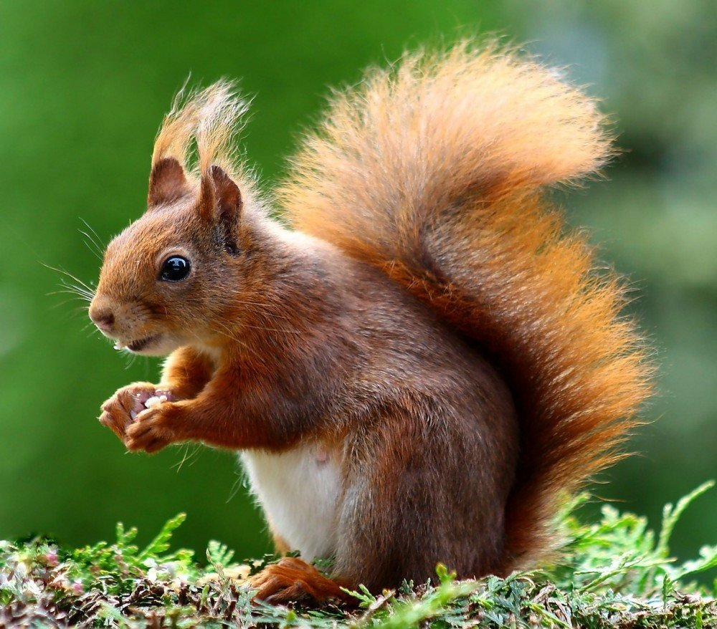

- Дети, как вы думаете, не ошибся ли Буратино? На всех ли картинках изображены **домашние животные**? Почему лиса и белка здесь лишние? (Эти звери живут в лесу, они дикие, а **домашние животные** живут рядом с человеком). Выставляется модель "Домик".

Восп.: Дети, скажите, где живут кошка и собака (в доме, в будке? Где живут корова и лошадь (в коровнике, в конюшне? Овца и свинья (в хлеву, в свинарнике? Для **домашних животных человек строит дома**.

- Ребята, а кто может рассказать Буратино о том, как человек заботится о **домашних животных**? (Человек их моет, чистит, убирает за ними (модель "Ведро и метла", кормит, заготавливает корм на зиму для коровы, лошади, овцы, козы *(модель "Стог сена")*. Если **домашние животные заболеют**, что делает хозяин? (Он их лечит *(модель "Красный крест")*.

Восп.: Буратино, а ты знаешь, какую пользу приносят **домашние животные человеку**?

Буратино: Не знаю.

Восп.: Ребята, а кто из вас знает? (кошка ловит мышей, собака - сторожит дом, корова - дает молоко, лошадь - перевозит грузы, овца - дает шерсть).

Восп.: А для чего нужна нам шерсть? *(из шерсти вяжут носки, варежки, кофточки)*.

Восп.: Дети, у **животных есть детеныши**, они разбежались. Давайте мамам поможем найти малышей. Д/и "Ты чей, малыш?".

Физкультминутка.

Вам покажем мы немножко,

Как ступает мягко кошка,

Если слышно: топ-топ-топ,

Хвостик к низу: оп-оп-оп.

Но подняв свой хвост пушистый,

Кошка может быть и быстрой.

Ввысь бросается отважно.

Скок да скок, еще подскок.

То вперед, а то отскок.

А потом мяукнет "Мяу!"

Я в свой домик убегаю.

Восп.: Дети, Буратино сфотографировал **домашних животных**, но снимки рассыпались, давайте их соберем. Д/и "Собери картинку".

Восп.: Кто у тебя получился? Из каких геометрических фигур составил? Сколько геометрических фигур потребовалось?

Восп.: Дети, я сейчас вам загадаю загадку, а вы отгадаете.

Рыжий молокозавод

День жует и ночь жует.

Ведь траву не так легко

Переделать в молоко.

*(Корова)*

- Дети, почему корова **домашнее животное**? (корова живет рядом с человеком, он строит для нее коровник, ухаживает за ней, кормит ее травой *(зимой сеном, чистит и моет; корова дает молоко)*.

- Послушайте **вторую загадку**: Не пахарь, не столяр, не кузнец, не плотник, а первый на селе работник. *(Лошадь)*

- Дети, почему лошадь **домашнее животное**? (лошадь живет рядом с человеком, он строит для нее конюшню, ухаживает *(кормит ее, лечит, чистит, моет, убирает за ней)*; лошадь перевозит грузы.

- Дети, у кого **дома живут домашние животные**? Расскажите, как вы ухаживаете за ними?

- Молодцы, ребята, теперь Буратино знает, кто такие **домашние животные**, говорит вам "спасибо" и дарит трафарет "**Домашних животных**", чтобы вы учились их рисовать.